UNIVERSIDAD PRIVADA DEL VALLE
INGENIERÍA DE SISTEMAS INFORMÁTICOS


MANUAL DE USUARIO
Proyecto Final

Estudiante:
RODRÍGUEZ BARRIENTOS MARCOS MANUEL
Docente: ING. HENRY MIRANDA
Materia: Programación Web I
Semestre: SEGUNDO
2025
Manual de Usuario de mi PORTAFOLIO PERSONAL
Al ingresar a la página lo primero que se observara es una foto personal juntamente debajo una breve descripción, un nav en él cual tenemos botones de Inicio para volver a la parte inicial, Contacto que nos lleva al formulario y un botón de WhatsApp que dando click lleva directamente a mí Número Personal, y dos botones que nos llevaran a ver Certificados de cursos logrados y Proyectos realizados.
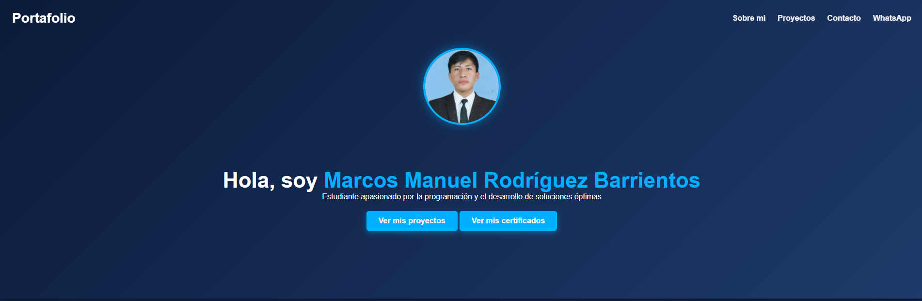

De igual manera en la vista para Móviles tenemos estos botones y el nav con los botones en la parte superior lo sustituimos por un “Botón Hamburguesa” para una navegación responsiva por tanto optima desde dispositivos móviles.
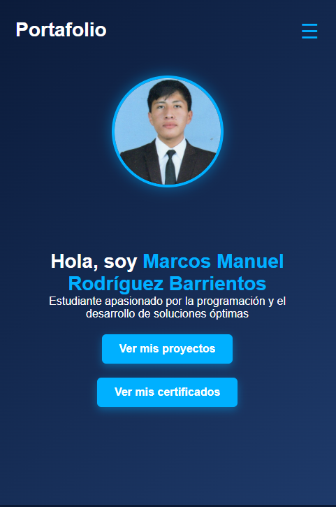
Scrolleando un poco abajo llegaremos a un apartado de “Sobre mí” que contiene información personal, juntamente a los Lenguajes de Programación de los cuales tengo conocimiento y debajo las habilidades que poseo y como puedo llegar a trabajar.
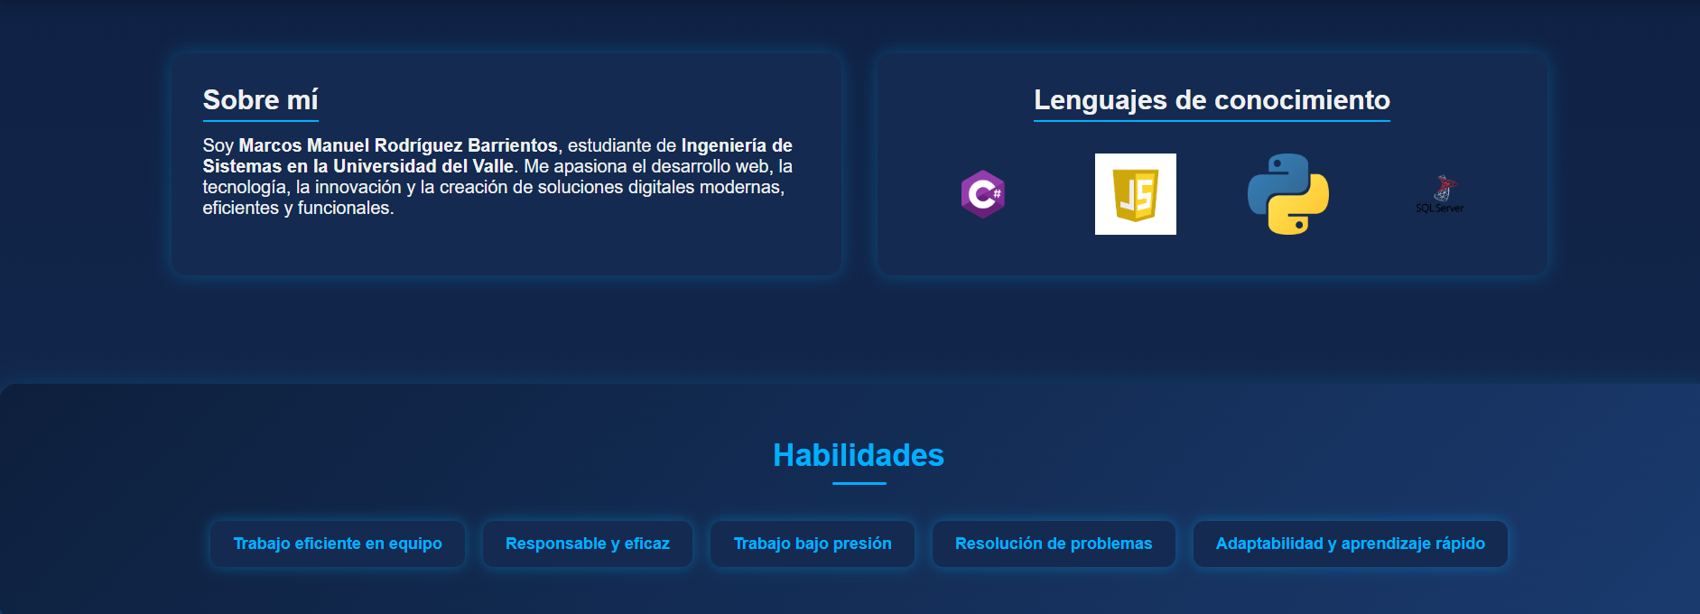

Posteriormente tenemos el apartado de Proyectos realizados en los cuales también tenemos la opción de “ver más” para tener más información de mis proyectos.
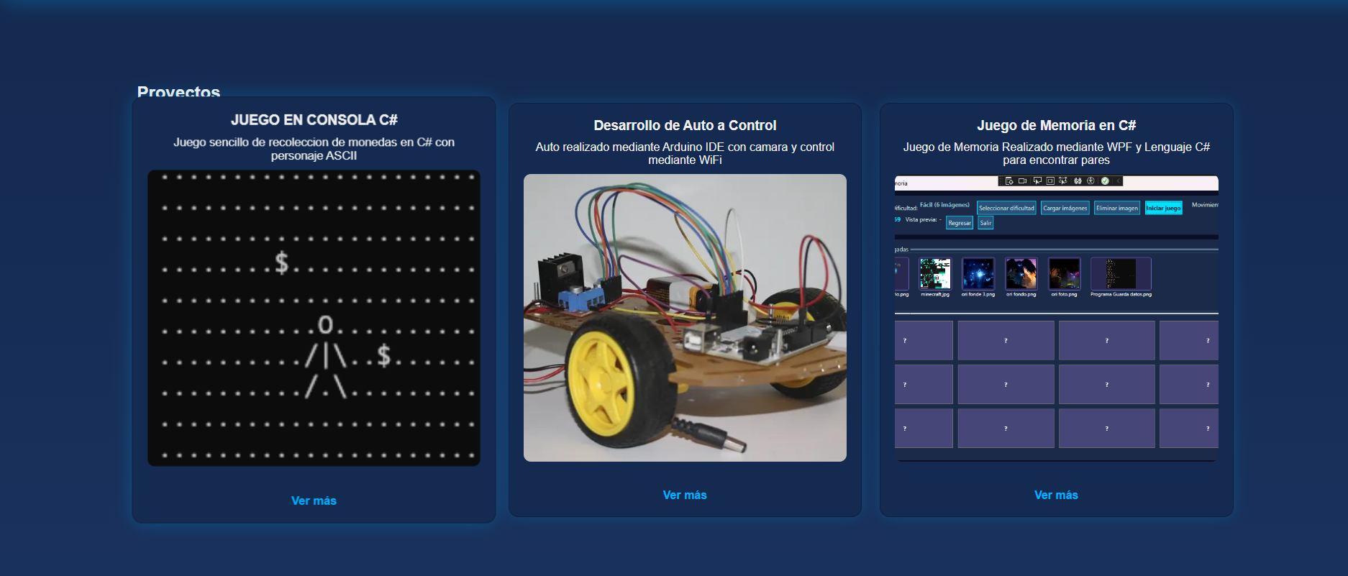

Y en lo más bajo tenemos un pequeño formulario para que le usuario envíe un mensaje a mi persona colocando sus datos de “Nombre”, “e-mail”, el cual esta validado y da una alerta si el email ingresado no es correcto, y el respectivo mensaje en un “TextArea” y un “Footer” al final.
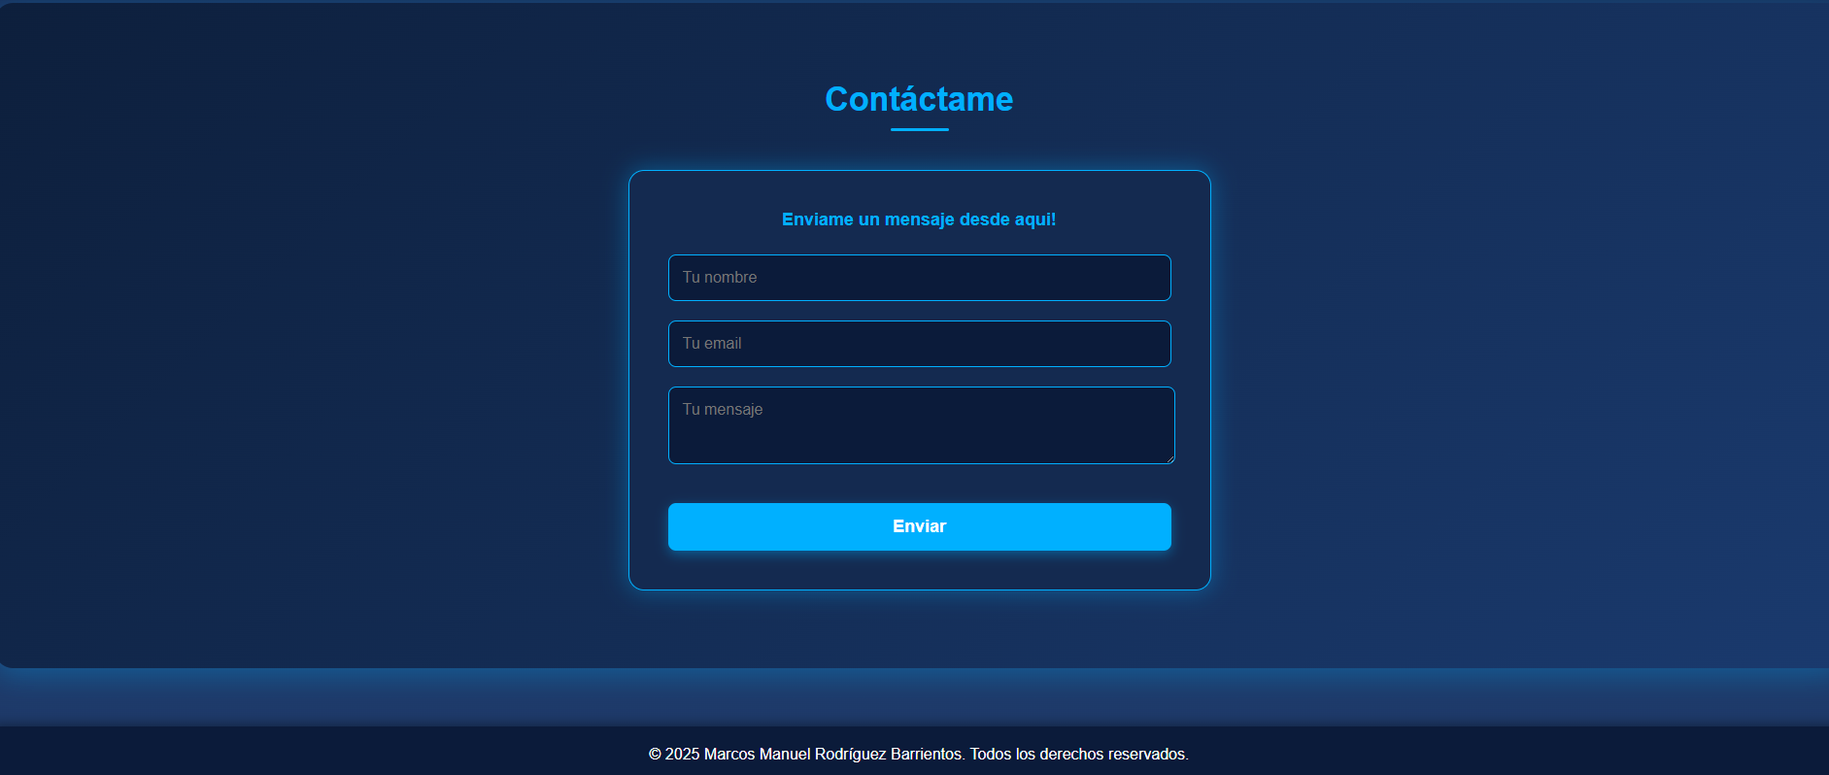

Al dar click en el botón “Certificados” este nos llevara como se dijo anteriormente a los certificados de cursos logrados los cuales son mostrados en forma de Carrusel para una mejor vista al usuario.
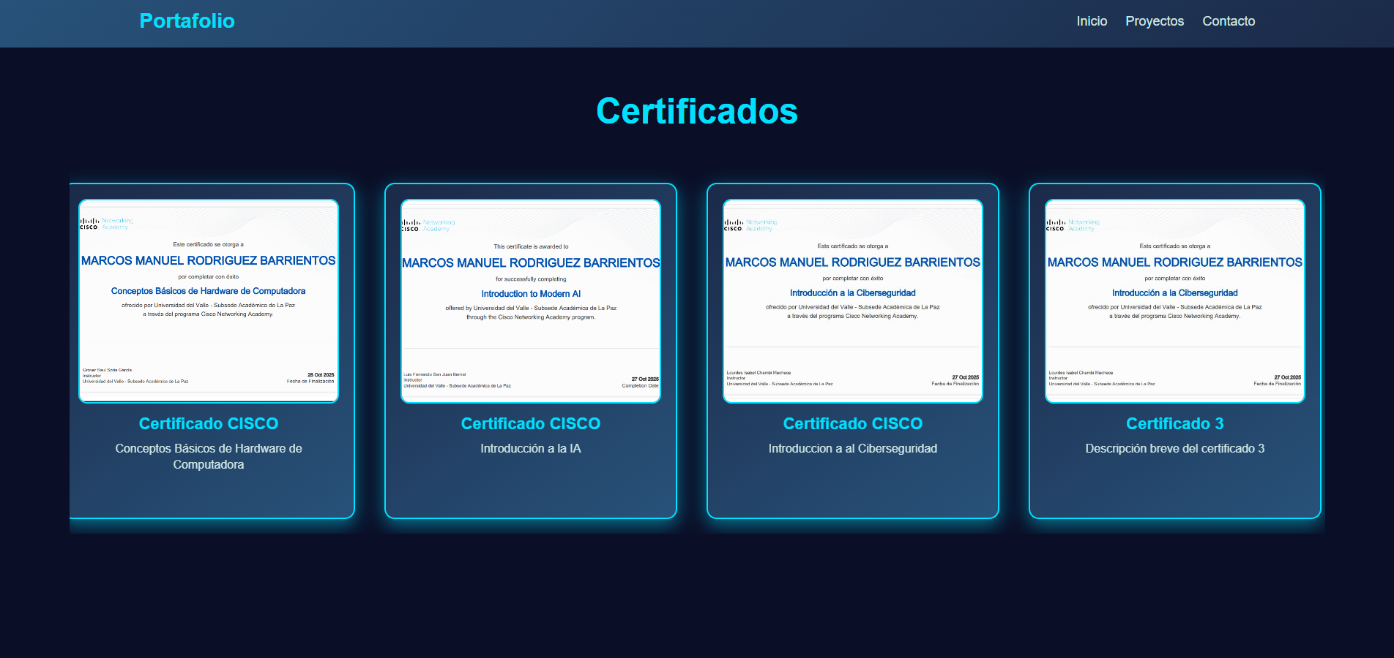

En Móviles este Carrusel no será visible debido al tamaño de pantalla de estos dispositivos se vera de manera vertical para que el usuario scrolle hacia abajo y vea los certificados.
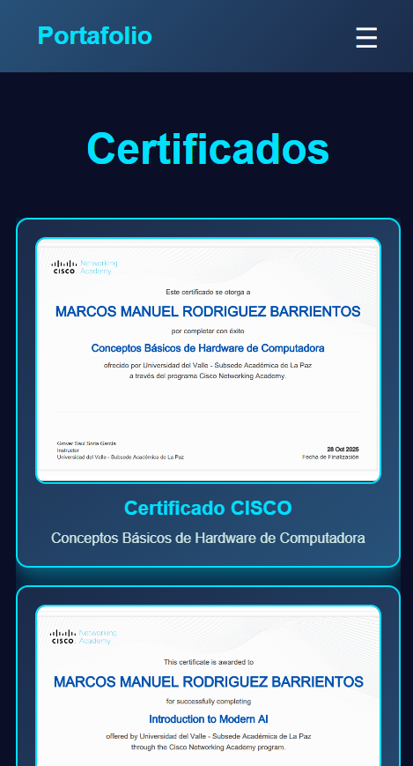
En el apartado de Proyectos como se vio antes tenemos 3 proyectos disponibles para ver Ingresando al primero que es “Juego en modo Consola C#”, vemos un breve video que se repite en loop automático sobre el juego y a lado una descripción.
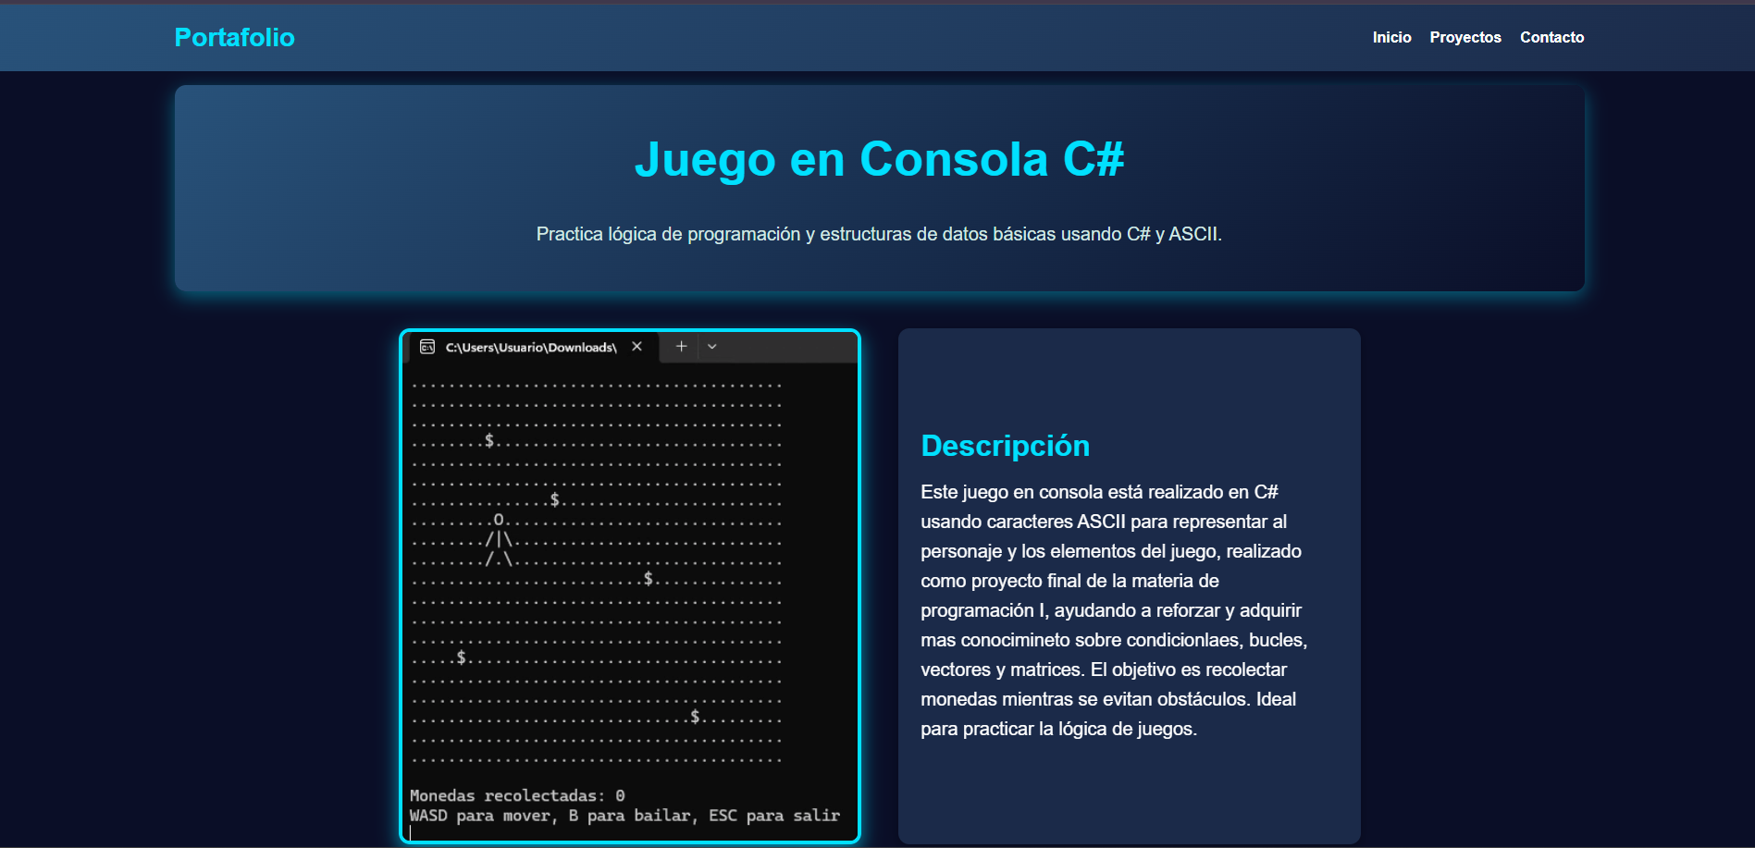
Scrolleando un poco hacia abajo encontraremos el apartado de Desarrollo del juego que nos da un poco más de información como el lenguaje, el objetivo del juego y debajo el código del juego listo para copiar y pegar.
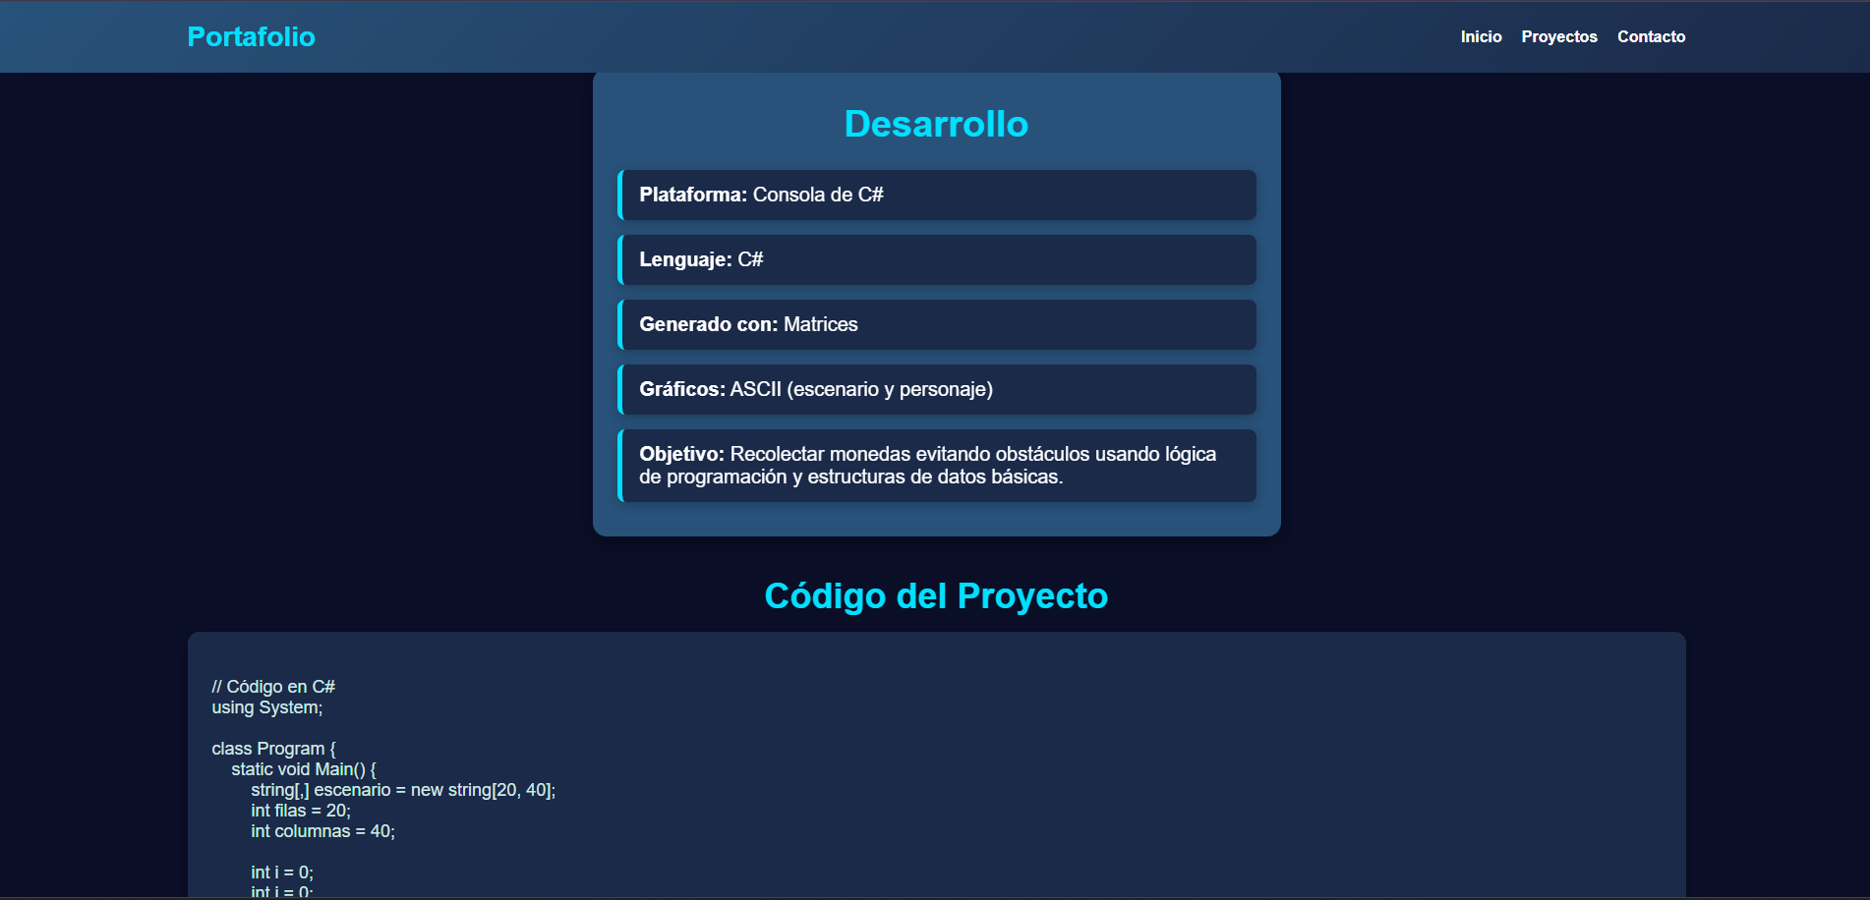
Como segundo proyecto tenemos el “Desarrollo de Auto a Control” ingresando a “Ver más” tenemos un menú prácticamente igual que al anterior con la diferencia de que no tenemos un video de este proyecto en funcionamiento se coloco una imagen.
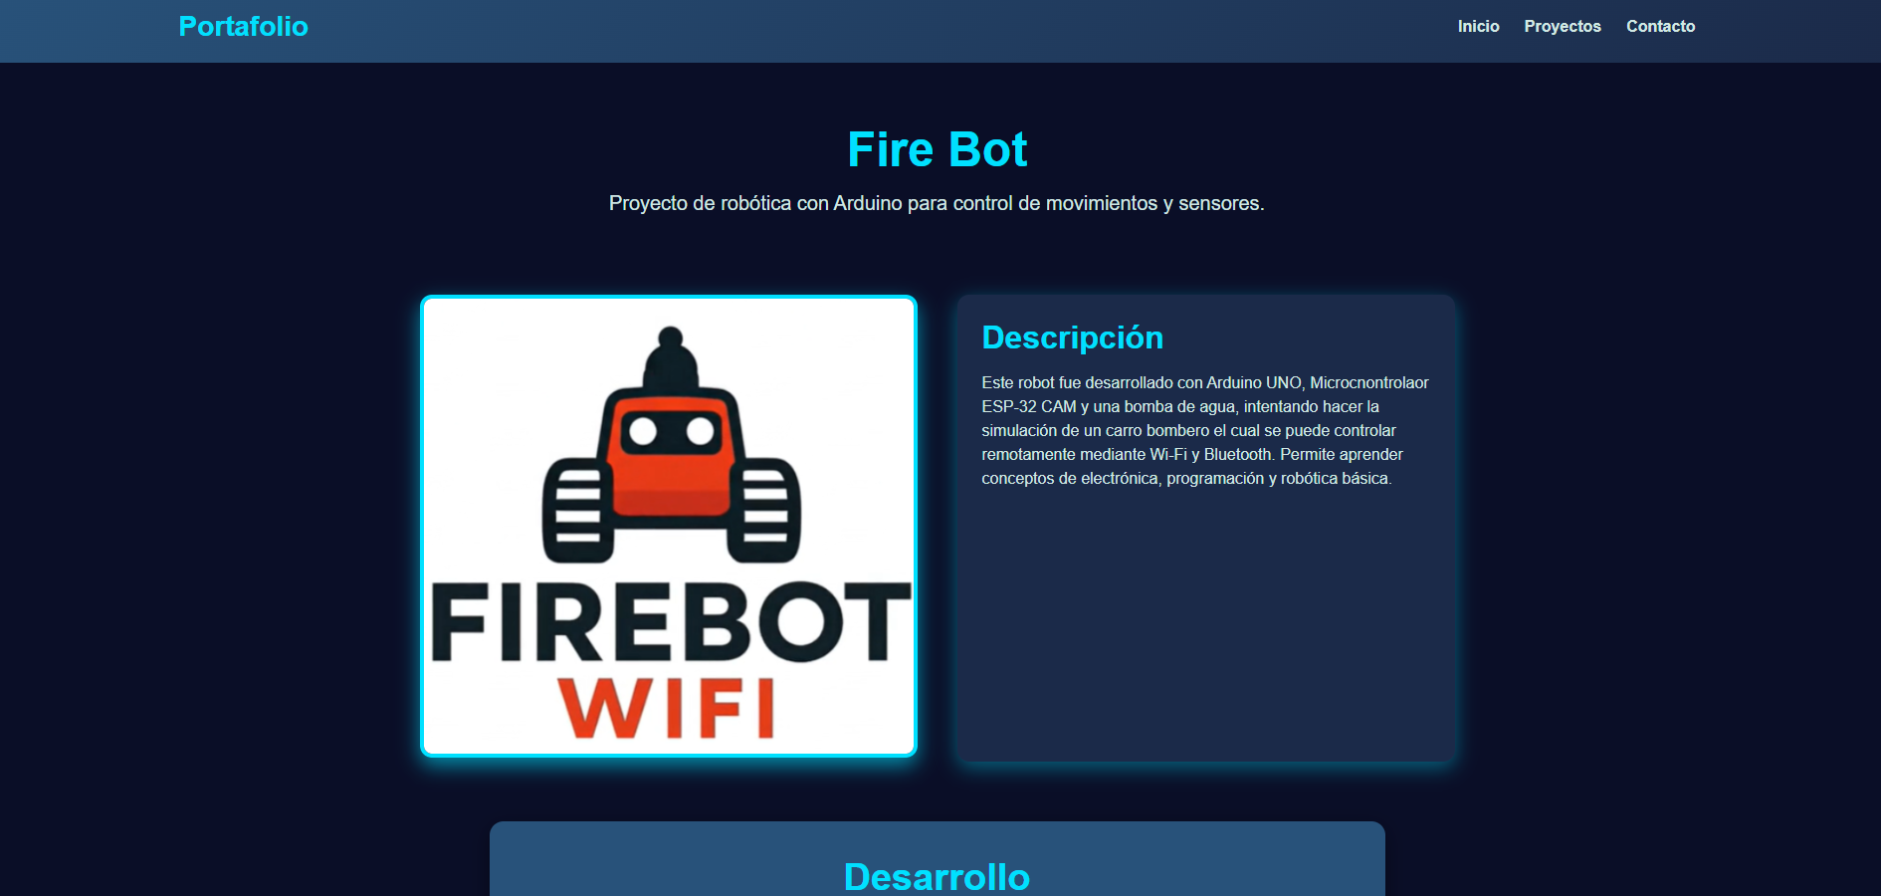

De igual manera un poco mas abajo tenemos un poco del desarrollo y el código desarrollado en Arduino IDE.
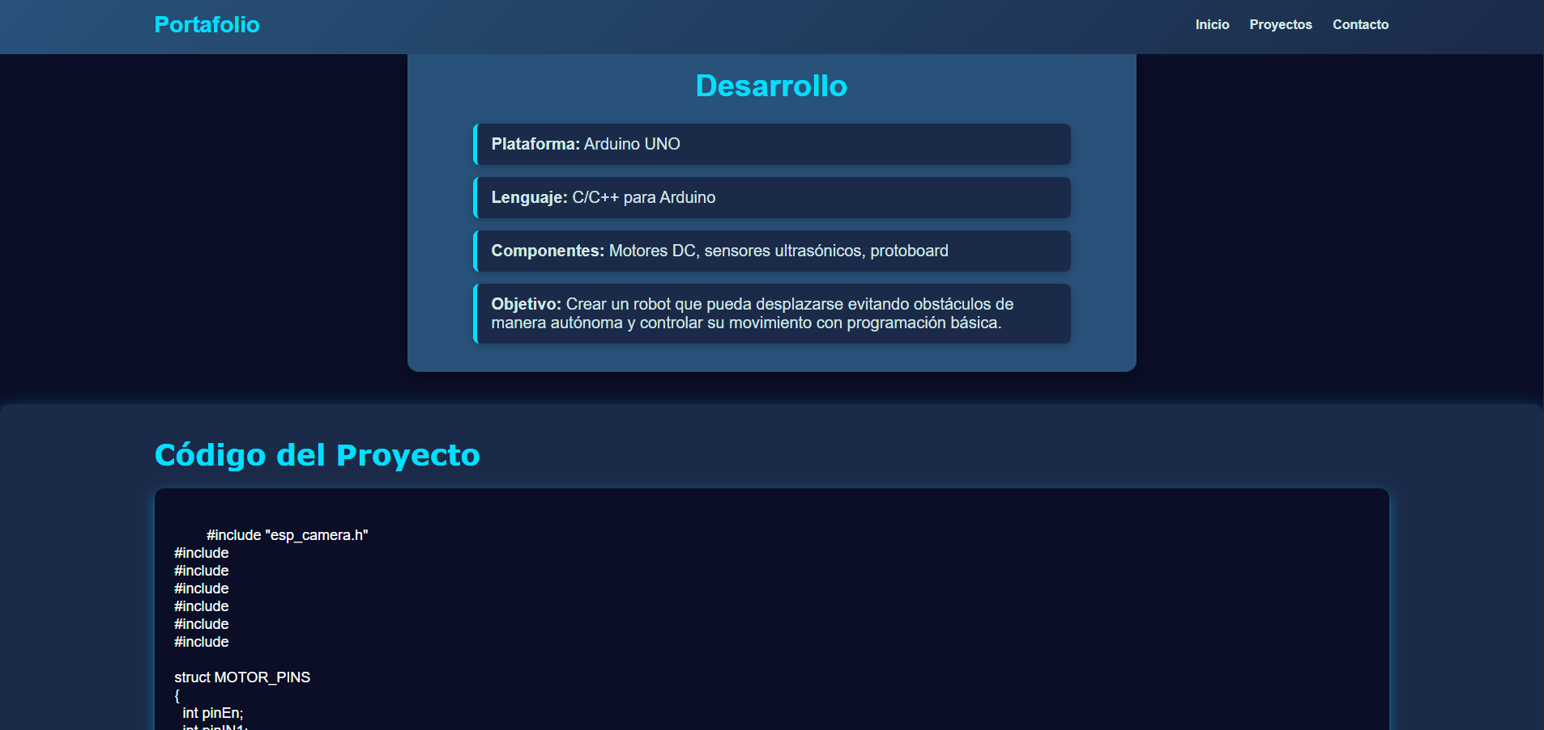
Y Finalmente tenemos el botón de “Ver Más” de mi último proyecto que es un juego de Memoria realizado en WPF, que este contiene un video corto mostrando su funcionamiento y a lado la descripción correspondiente con la información necesaria.
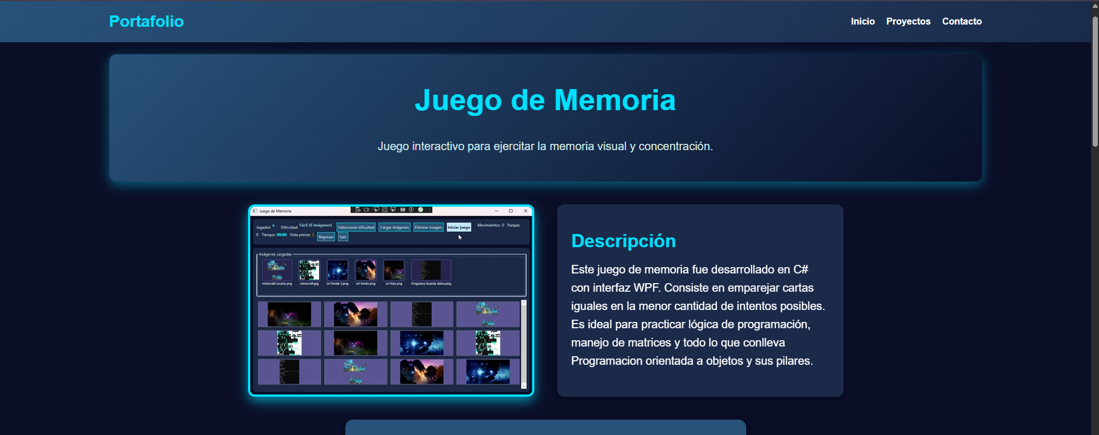

Y de igual manera a los otros proyectos mas abajo tenemos el apartado de desarrollo con más información útil y el código del Programa realizado con POO y WPF en C#.
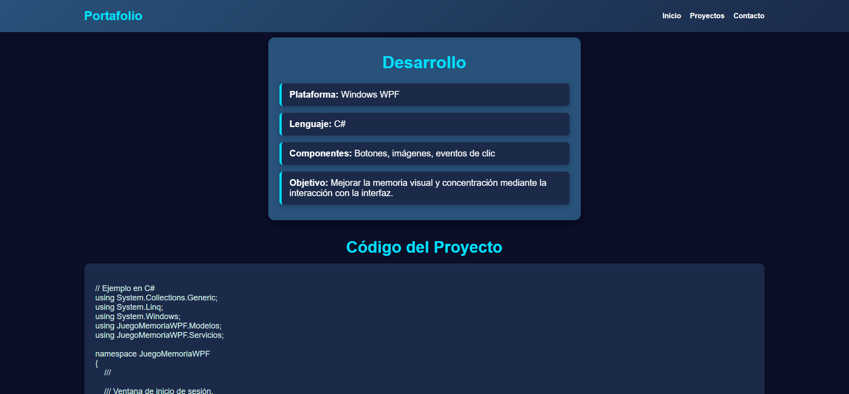
Todas las Pestañas vistas son responsivas y cuentan con su botón hamburguesa y las opciones de volver al inicio cuando el usuario lo desee.

